УДК: 616.314-089.23-053.2-06:616.314.17-073.75
НЕКОТОРЫЕ РЕНТГЕНОЛОГИЧЕСКИЕ ПРЕДИКТОРЫ РИСКА ПАРОДОНТАЛЬНЫХ ОСЛОЖНЕНИЙ ОРТОДОНТИЧЕСКОГО ЛЕЧЕНИЯ НЕСЪЁМНОЙ ТЕХНИКОЙ
Ткаченко Ю.В.
Харьковский национальный медицинский университет

Среди стоматологических заболеваний зубочелюстные аномалии являются одними из самых распространённых [6]. Их частота увеличивается по мере формирования зубочелюстной системы [5] и к постоянному прикусу требует применения несъёмной ортодонтической техники (НОТ). Такая тенденция особенно неблагоприятна на фоне роста заболеваний пародонта у детей и подростков в Украине [3]. Следует отметить, что высокая скорость деструктивных процессов в тканях пародонта (ТП) и низкая эффективность традиционных методов лечения могут быть определены и неадекватной реакцией местной микрофлоры на используемые антибиотики [1, 8], и травматическими воздействиями, в том числе при ортодонтических перемещениях [4], но и изначально несовершенной структурой пародонтального комплекса [7].
Целью исследования явилось повышение эффективности диагностики риска пародонтальных осложнений при ортодонтическом лечении несъёмной техникой путём выявления рентгенологических предикторов.
Методы исследования: было проведено обследование ортопантомограмм (ОПТГ) 33 пациентов от 13 до 20 лет обоих полов, т.е. в период формирующегося и сформированного постоянного прикуса (Ф.Я. Хорошилкина, 1983 г.). ОПТГ были распределены на 2 группы. ОПТГ получены с помощью панорамного рентгеновского аппарата Cranex D Ceph (Soredex, Финляндия) - анодное напряжение 57-85 кВ, анодный ток 10 мА, длительность экспонирования 17,6 сек.
В первую группу ("здоровый пародонт") включили ОПТГ 15 пациентов с зубочелюстными аномалиями без рентгенологических изменений в тканях пародонта. Вторую группу ("пародонтит") – 18 пациентов, имеющих Rö-логические изменения, характерные для I степени развития пародонтита (генерализованная горизонтальная убыль костной ткани, резорбция верхушек межальвеолярных перегородок, с участками вертикальной резорбции в области отдельных зубов).
Предметом изучения явилось состояние губчатой и компактной костной ткани челюстей и РОХ правых зубов верхней и нижней челюсти: высота коронки 16, 14, 11, 41, 44 и 46 зубов, длина, ширина и форма их корней, соотношение высоты коронки и длины корня (ранее установлено, что параметры правых и левых зубов имеют статистически недостоверные отличия [2]). Кроме этого у нижнего первого постоянного моляра определяли кривизну корней, их конвергенцию. В 16 зубе длина корня определялась у нёбного корня, в 46 – дистального.
Результаты статистического исследования обрабатывались с помощью пакета прикладных программ (Statistica 5,0) при использовании статистических критериев Стьюдента и Фишера для проверки гипотезы о различии между средними значениями и дисперсиями для двух выборок.
Результаты исследования. В результате исследования ОПТГ получены следующие данные: РОХ у мужчин и женщин имеют отличия (табл. 1, 2).
Таблица 1.
Рентген - одонтометрические характеристики зубов в 1 группе.
Зубы | 11 |  | 41 |  | 14 |  | 44 |  | 16 |  | 46
Показатель | m | f | m | f | m | f | m | f | m | f | m | f
Высота коронки | 11.5  ±  0.67 | 10.43  ±  0.65 | 8.17  ±  0.61 | 8.43  ±  0.94 | 9.83  ±  0.89 | 8.71  ±  0.9 | 9.00  ±  0.67 | 8.57  ±  0.78 | 10.67  ±  0.44 | 10.42  ±  0.9 | 10.17  ±  1.17 | 9.14  ±  1.06
Длина корня | 19.5  ±  1.3 | 18.44  ±  2.2 | 17.67  ±  1.1 | 17.14  ±  1.55 | 16.4  ±  1.83 | 17.85  ±  1.63 | 18.67  ±  1.17 | 17.57  ±  2.08 | 20.33  ±  1.22 | 18.00  ±  0.86 | 17.17  ±  1.44 | 17.13  ±  2.08
Ширина корня | 6,3  ±  0.67 | 5.57  ±  0.94 | 4.67  ±  2 | 4.57  ±  1.06 | 5.83  ±  0.56 | 5.14  ±  0.73 | 6.33  ±  0.44 | 5.43  ±  0.94 | 6.63  ±  0.28 | 5.86  ±  0.98 | 5.33  ±  0.48 | 4.57  ±  0.49
Это связано с антропометрическими особенностями строения тела. Показатели высоты коронки зубов у здоровых лиц и лиц с заболеваниями пародонта практически не отличались (между ними не выявлена статистическая разница, р>0,05). Длина корней зубов у лиц 1 группы была больше, чем аналогичный показатель во 2 группе (р<0,05).
Таблица 2.
Рентген - одонтометрические характеристики зубов во 2 группе.
Зубы | 11 |  | 41 |  | 14 |  | 44 |  | 16 |  | 46
Показатель | m | f | m | f | m | f | m | f | m | f | m | f
Высота коронки | 11.8  ±  0.64 | 10.67  ±  0,6 | 8.6  ±  0.5 | 7.78  ±  0.91 | 9.4  ±  1.28 | 9.0  ±  1.11 | 8.8  ±  1.84 | 8.89  ±  0.81 | 10  ±  1.6 | 9.89  ±  0.62 | 10.4  ±  0.88 | 9.45  ±  0.81
Длина корня | 17.2  ±  1.44 | 16.1  ±  1.88 | 15.4  ±  1.68 | 14.33  ±  1.26 | 15.6  ±  1.68 | 16.44  ±  1.95 | 17.0  ±  1.2 | 16.33  ±  2.37 | 18.4  ±  2.08 | 17.01  ±  1.19 | 15.9  ±  1.92 | 15.52  ±  1.8
Ширина корня | 5.64±  0.88 | 4.98  ±  1.89 | 3.64  ±  0.72 | 3.8  ±  1.34 | 5.4  ±  1.12 | 4.83  ±  1.07 | 6.1  ±  1.12 | 5.11  ±  1.01 | 5.8  ±  0.96 | 5.81  ±  1.23 | 5.2  ±  0.64 | 4.61  ±  0.65
При сравнении ширины корня у обследуемых лиц достоверно отличалась лишь в 41 зубе, она была меньше как у мужчин так и у женщин 2 группы (р<0,05).
Таблица 3.
Соотношение средних выборочных показателей длины корня и высоты коронки некоторых зубов в 1 и 2 группах.
Зуб |  | 11 |  | 41 |  | 14 |  | 44 |  | 16 |  | 46
Среднее выборочное | 1 группа | m | f | m | f | m | f | m | f | m | f | m | f
Среднее выборочное | 1 группа | 1.66±  0.25 | 1.77±  0.27 | 2.11±  0.25 | 2.11±  0.21 | 1.65±  0.17 | 2.06±  0.35 | 2.02±  0.52 | 2.1±  0.34 | 1.91±  0.19 | 1.76±  0.14 | 1.64±  0.4 | 1.96±  0.29
Среднее выборочное | 2 группа | m | f | m | f | m | f | m | f | m | f | m | f
Среднее выборочное | 2 группа | 1.5±  0.3 | 1.61±  0.15 | 1.7±  0.44 | 1.69  ±0.2 | 1.81±  0.51 | 1.95±  0.22 | 1.94±  0.86 | 2±  0.16 | 1.99±  0.33 | 1.96±  0.19 | 1.64±  0.42 | 1.81±  0.15
Таблица 4.
Соотношение средних выборочных показателей ширины и длины корня некоторых зубов в 1 и 2 группах.
Зуб |  | 11 |  |  | 41 |  | 14 |  |  | 44 |  | 16 |  | 46
Среднее выборочное | 1 группа | m | f | m |  | f |  | m | f | m | f | m | f | m | f
Среднее выборочное | 1 группа | 0.33  ±  0.06 | 0.31  ±  0.05 | 0.28  ±  0.08 |  | 0.27  ±  0.04 |  | 0.38  ±  0.15 | 0.29  ±  0.04 | 0.35  ±  0.03 | 0.32  ±  0.04 | 0.34  ±  0.06 | 0.33  ±  0.04 | 0.31  ±  0..08 | 0.27  ±  0.05
Среднее выборочное | 2 группа | m | f | m |  | f |  | m | f | m | f | m | f | m | f
Среднее выборочное | 2 группа | 0.32  ±  0.16 | 0.31  ±  0.03 | 0.23  ±  0.1 |  | 0.21  ±  0.07 |  | 0.4  ±  0.14 | 0.34  ±  0.04 | 0.4  ±  0.13 | 0.35  ±  0.04 | 0.33  ±  0.06 | 0.33  ±  0.05 | 0.3  ±  0.11 | 0.27  ±  0.02
Наиболее показательным является не столько высота коронки, длина и ширина корня, сколько соотношение этих показателей: длины корня и высоты коронки, а также ширины и длины корня (табл. 3 и 4).
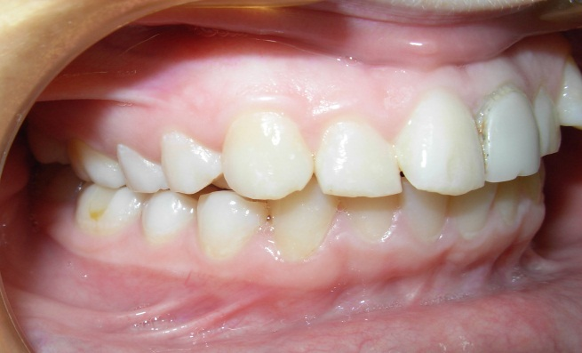
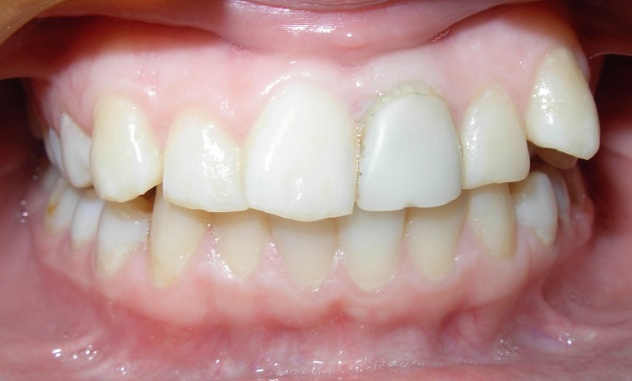
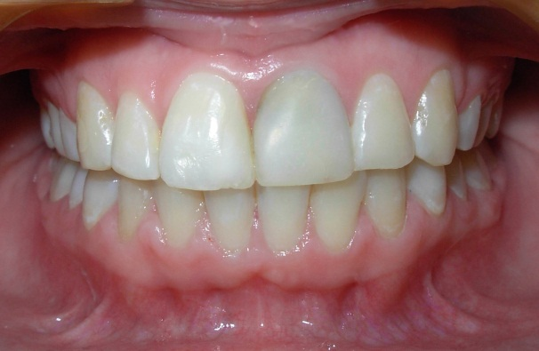
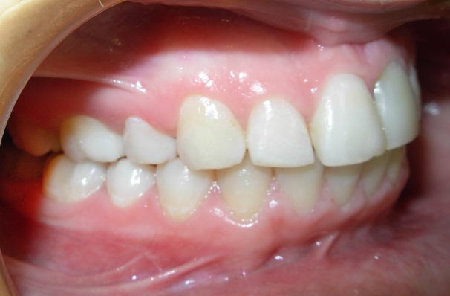
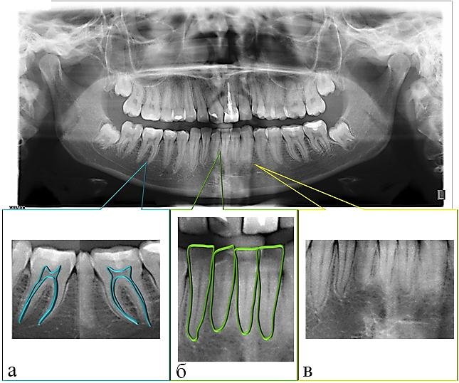
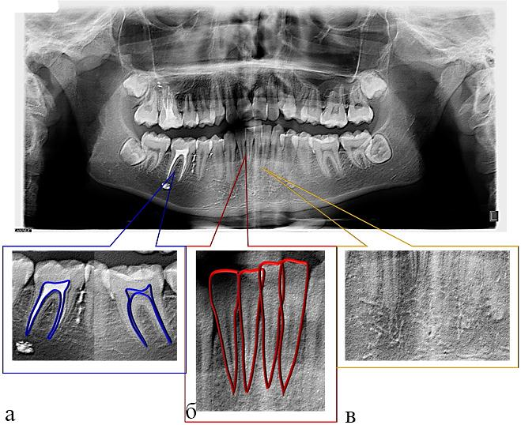
В результате статистического анализа было установлено, что нижний центральный резец является типичным для определения показателей соотношения высоты коронки и длины корня, а также длины корня и ширины корня (рис. 1 и 2).
Рис. 2. Вид полости рта пациентки 1 группы до и после ортодонтического лечения: состояние тканей пародонта без изменений.
Рис. 1. Рентген-одонтометрические показатели, исследуемые на ОПТГ пациентов 1 группы: а) конвергирующие корни первых нижних моляров, б) конусовидные корни нижних резцов и в) мелкопетлистый рисунок губчатой костной ткани.
Рис. 3. Рентген-одонтометрические показатели, исследуемые на ОПТГ пациентов 2 группы: а) прямые корни первых нижних моляров, б) узкие игольчатые корни нижних резцов и в) крупнопетлистый рисунок губчатой костной ткани.

Помимо размеров зубов была установлена разница в форме корней однокорневых зубов, форме корней и степени их изогнутости многокорневых зубов (в частности первого постоянного моляра нижней челюсти).
Во 2 группе преобладают узкие и короткие корни игольчатой формы, в то время как у лиц 1 группы – конусовидные. В 92,31% случаев игольчатой корень зубов у пациентов 2-й группы встречается в 41 зубе, в 61,54% - в 11, 14, 44 и 16 зубах и 53,84% - в 46 зубе.
Фактор малой изогнутости корней касался в первую очередь 16 зуба, их кривизна была незначительна и присутствовала слабая степень конвергенции.
При анализе качественного показателя «состояние губчатой костной ткани» установлено, что в первой группе 97,58 % имеют мелкопетлистый рисунок, а во второй такое же подавляющее большинство имеет 91,76 % имеют крупнопетлистый рисунок.
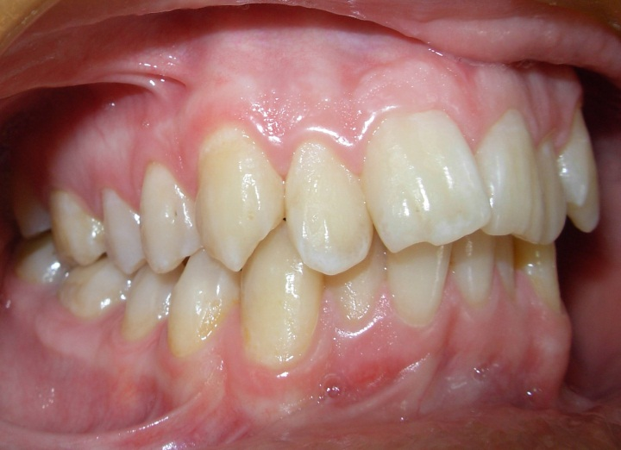
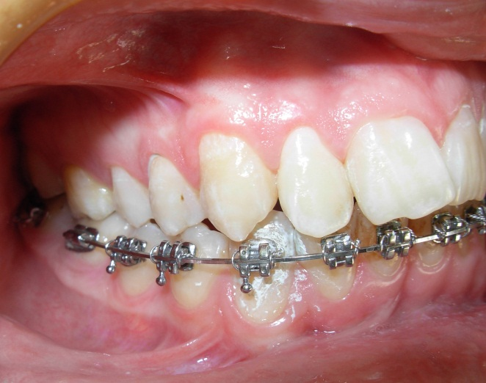
Динамическими наблюдениями было установлено, что на фоне равного владения навыками гигиены полости рта и использования основных и дополнительных предметов и средств гигиены у пациентов 1 группы ортодонтическое лечение протекало без пародонтальных осложнений (рис. 3).
Рис. 4. Вид полости рта пациента 2 группы: на этапе ортодонтического лечения НОТ на нижней челюсти отмечается прогрессирование рецессий в области 12, 13 и 43, 42 зубов.
У пациентов 2 группы отмечалось отягощение уже имеющегося заболевания пародонта (рис. 4).
Выводы: 1. При анализе ОПТГ в комплексе планирования ортодонтического лечения следует обращать внимание на форму корней нижних резцов, соотношение длины корня к их ширине и высоте коронок, кривизну корней первых моляров нижней челюсти, а также форму рисунка губчатого вещества челюстной кости. 2. В качестве предиктора риска пародонтальных осложнений ортодонтического лечения несъёмной техникой может использоваться игольчатая форма корней нижних резцов, так как у лиц с рентгенологически здоровым пародонтом преобладает конусовидная. 3. У лиц с заболеваниями пародонта корни первых постоянных моляров нижней челюсти практически прямые и не имеют конвергенции. 4. У лиц с заболеваниями пародонта преобладал крупнопетлистый рисунок губчатой костной ткани, а у здоровых лиц - мелкопетлистый.

Список литературы:
- Барер Г.М. Системы локальной доставки лекарств в лечении пародонтита: обзор литературы / Г.М. Барер, О.В. Соловьева, О.О. Янушевич // Пародонтология. - 2002. - № 3. - С. 23-28.
- Денисова Е.Г. Взаимосвязь состояния тканей пародонта и некоторых рентген-одонтометрических характеристик постоянных зубов / Е.Г. Денисова, Ю.В. Ткаченко //Современная стоматология. - 2008. - № 3. – С. 48 – 51.
- Деньга О.В. Профилактика осложнений основных стоматологических заболеваний и коррекция костного метаболизма при лечении зубочелюстных аномалий // матеріали Всеукр. конф. [«Сучасні методи лікування зубо-щелепних аномалій. Профілактика основних стоматологічних захворювань при ортодонтичному лікуванні»]: (Одеса, 29-30 бер. 2011 р.)/ М-во охор. здор, Одес. держ. мед. ун-т, 2011. – С. 45 – 49.
- Дрогомирецька М.С. Вибір оптимальної схеми лікувально-діагностичних заходів при патології пародонта в процесі ортодонтичного лікування / М.С. Дрогомирецька //Вісник стоматології. – 2010. - № 1.– С. 55 – 58.
- Лечебно-профилактические мероприятия при ортодонтическом лечении с использованием несъемной техники/[ Арсенина О.И., Сахарова Э.Б., Попова А.В., Кабачек М.В.] – М., 2002. - 56 с. (Пособие для врачей – ортодонтов).
- Олейник Е.А. Распространенность факторов риска развития зубочелюстных аномалий у детей / Е.А.Олейник // Актуальные вопросы стоматологии детского возраста и профилактики стоматологических заболеваний: сб. науч. тр.- СПб. - 2007. - С. 52-53.
- Страке М. Этиопатогенез пародонтальных заболеваний / М. Страке // Новое в стоматологии. – 2001. - №8(9) – С. 58-62.
- Шишкина И.М. Значение пародонтопатогенной и стрептококковой флоры в развитии хронического катарального гингивита / И.М. Шишкина, Е.В. Ипполитов, Т.Д. Чиркова, Николаева Е.Н. //Образование, наука и практика в стоматологии.– 2007. - № 3. – С. 219 – 221.

НЕКОТОРЫЕ РЕНТГЕНОЛОГИЧЕСКИЕ ПРЕДИКТОРЫ РИСКА ПАРОДОНТАЛЬНЫХ ОСЛОЖНЕНИЙ ОРТОДОНТИЧЕСКОГО ЛЕЧЕНИЯ НЕСЪЁМНОЙ ТЕХНИКОЙ
Ткаченко Ю.В.
Резюме: В результате сравнительного анализа ортопантомограмм пациентов с рентгенологически «здоровым» пародонтом и пациентов, имеющих рентгенологические признаки пародонтита, установлены следующие предикторы риска пародонтальных осложнений ортодонтического лечения несъёмной техникой: игловидная форма корней нижних резцов, отсутствие конвергенции корней первых моляров нижней челюсти (корни практически прямые), а также крупнопетлистый рисунок губчатого слоя челюстной кости.
Ключевые слова: брекеты, предикторы риска, пародонтит, ортопантомограмма

ДЕЯКІ РЕНТГЕНОЛОГІЧНІ ПРЕДИКТОРИ РИЗИКУ ПАРОДОНТАЛЬНИХ УСКЛАДНЕНЬ ОРТОДОНТИЧНОГО ЛІКУВАННЯ НЕЗНІМНОЮ ТЕХНІКОЮ
Ткаченко Ю.В.
Резюме: В результаті порівняльного аналізу ортопантомограм пацієнтів з рентгенологічно «здоровим» пародонтом й пацієнтів, що мають рентгенологічні ознаки пародонтиту, встановлені наступні предиктори ризику пародонтальних ускладнень ортодонтичного лікування незнімною технікою: голкоподібна форма коренів нижніх різців, відсутність конвергенції коренів перших молярів нижньої щелепи (корені практично прямі), а також крупно петельний рисунок губчастого шару щелепної кістки.
Ключевые слова: брекети, предиктори ризику, пародонтит, ортопантомограмма

CERTAIN RADIOLOGICAL RISK PREDICTORS OF PARADONTAL COMPLICATIONS IN ORTHODONTIC CARE USING FIXED APPLIANCE
Yulia V. Tkachenko
Resume: The comparative analysis of orthopantomograms of patients with radiologically «healthy» paradontium and patients who have radiological evidence of parodontitis has helped define the following risk predictors of paradontal complications in orthodontic care using fixed restoration: the specular shape of lower incisor teeth roots, the lack of convergence in lower jaw first molar teeth roots (the roots are almost straight) and also the glomerular shape of the jaw bone spongiosa.
Key words: braces, risk predicators, parodontitis, orthopantomogram

